习题5

1. **解释概念：主存、辅存、Cache、RAM、SRAM、DRAM、ROM、PROM、EPROM、EEPROM、CDROM、Flash Memory。**

答：

**主存**：是计算机系统的主要存储器，用来存放计算机运行期间的大量程序和数据，一般由MOS半导体存储器组成。

**辅存**：也称外存储器，由磁表面存储器构成。存储容量大，通常用来存放系统程序和大型数据文件及数据库。

**Cache**：快速存储器，是计算机系统的一个告诉小容量存储。一般用来临时存放指令和数据，存取速度快，但存储容量小。

**RAM：**随机存取存储器，是与[CPU](https://baike.baidu.com/item/CPU" \t "https://baike.baidu.com/item/%E9%9A%8F%E6%9C%BA%E5%AD%98%E5%8F%96%E5%AD%98%E5%82%A8%E5%99%A8/_blank)直接交换数据的内部存储器。它可以随时读写，速度快，通常作为[操作系统](https://baike.baidu.com/item/%E6%93%8D%E4%BD%9C%E7%B3%BB%E7%BB%9F" \t "https://baike.baidu.com/item/%E9%9A%8F%E6%9C%BA%E5%AD%98%E5%8F%96%E5%AD%98%E5%82%A8%E5%99%A8/_blank)或其他正在运行中的程序的临时数据存储介质。

**SRAM：**静态随机存取存储器，是[随机存取存储器](https://baike.baidu.com/item/%E9%9A%8F%E6%9C%BA%E5%AD%98%E5%8F%96%E5%AD%98%E5%82%A8%E5%99%A8/4099402" \t "https://baike.baidu.com/item/SRAM/_blank)的一种。“静态”是指这种存储器只要保持[通电](https://baike.baidu.com/item/%E9%80%9A%E7%94%B5/6798720" \t "https://baike.baidu.com/item/SRAM/_blank)，里面储存的数据就可以恒常保持。

**DRAM：**[动态随机存取存储器](https://baike.baidu.com/item/%E5%8A%A8%E6%80%81%E9%9A%8F%E6%9C%BA%E5%AD%98%E5%8F%96%E5%AD%98%E5%82%A8%E5%99%A8/12717044" \t "https://baike.baidu.com/item/SRAM/_blank)，是[随机存取存储器](https://baike.baidu.com/item/%E9%9A%8F%E6%9C%BA%E5%AD%98%E5%8F%96%E5%AD%98%E5%82%A8%E5%99%A8/4099402" \t "https://baike.baidu.com/item/SRAM/_blank)的一种。“动态”是指这种存储器里面所储存的数据需要周期性地更新。

**ROM：**只读存储器，正常工作时其存储的数据固定不变，数据只能读出不能写入，即使断电也能够保留数据。

**PROM：**可编程只读存储器 ，是一种电脑存储记忆晶片，它允许使用称为PROM编程器的硬件将数据写入设备中。

**EPROM：**紫外线擦除可编程只读存储器**，**能用紫外线擦除原有信息，可以重新写入新信息。

**EEPROM：**电擦除可编程只读存储器，可通过高于普通电压的作用来擦除和重编程，无需从计算机中取出即可修改。

**CDROM：**[只读光盘](https://baike.baidu.com/item/%E5%8F%AA%E8%AF%BB%E5%85%89%E7%9B%98/9944602" \t "https://baike.baidu.com/item/_blank)，是一种能够存储大量[数据](https://baike.baidu.com/item/%E6%95%B0%E6%8D%AE" \t "https://baike.baidu.com/item/_blank)的外部存储媒体。只能写入数据一次，信息将永久保存在光碟上，使用时通过光碟驱动器读出信息。

**Flash　Memory：**快闪存储器，是一种电子式可清除程序化只读存储器的形式，允许在操作中被多次擦或写的存储器。

1. **计算机中寄存器、Cache、主存、硬盘可以用于存储信息，请按速度、容量和价格/位排序说明。**

答：

**速度（由快到慢排序）：**

* 1. 寄存器：寄存器位于CPU内部，访问速度最快
  2. Cache：快存介于CPU和主存之间，它的工作速度数倍于主存
  3. 主存：主存就是通常所说的内存，其访问速度快于辅存
  4. 硬盘：辅存(如硬盘、软盘等)具有速度慢，存储容量大的特点

**容量（由大到小排序）：**

* 1. 硬盘
  2. 主存
  3. Cache
  4. 寄存器

**价格（由高到低排序）：**

1. 寄存器
2. Cache
3. 主存
4. 硬盘

3. **存储器的层次结构主体Cache-主存和主存-辅存，为什么要分这两个层次？**

答：

1. Cache-主存层次在存储系统中主要对CPU访存起加速作用，使CPU访存速度加快，接近于Cache的速度，而寻址空间和位价却接近于主存。
2. 主存-辅存层次在存储系统中主要起扩容作用，存储器容量和位价接近于辅存，而速度接近于主存。

4. **说明存取周期和存取时间的区别。**

答：

1. 存取周期 = 存取时间 + 恢复时间
2. 存取时间：完成一次操作的时间

**5. 设有一个具有l4位地址和8位字长的存储器，问:**

**（1）该存储器能存储多少字节的信息?**

**（2）如果存储器由1K x1位RAM芯片组成，需要多少片？**

**（3）需要多少位地址作芯片选择?**

答：

1. 2^14*8/8=16384=16K
2. (16K*8)/(1k*1)=16片
3. 16/8=2片

**6. 已知某16位机主存采用半导体存储器，其地址码为20位，若使用16K X8位的SRAM芯片组成该机所允许的最大主存空间，并选用模块板结构形式，问：**

**（1）若每个模块板为128K X16位，共需几个模块板?**

**（2）每个模块板内共有多少SRAM芯片？**

**（3）主存共需多少RAM芯片?CPU如何选择各模块板?**

答：

1. (2^20*16)/(128K*16)=(1024K/128K)=8个
2. (128K*16)/(16K*8)=16个
3. 主存共需16*8=128个RAM芯片

CPU通过最高为地址译码输出选择模板

**7. 用16K X1位的DRAM芯片构成64K X8位存储器，要求:**

**（1）画出该存储器的组成逻辑框图。**

**（2）设存储器读、写周期均为0. 5us,CPU在1us内至少要访存一次.试问采用哪种刷新方式比较合理?两次刷新的最大时间间隔是多少？对全部存储单元剧新一遍所需的实际刷新时间是多少?**

答：

1. (64K*8)/(16K*1)=32片

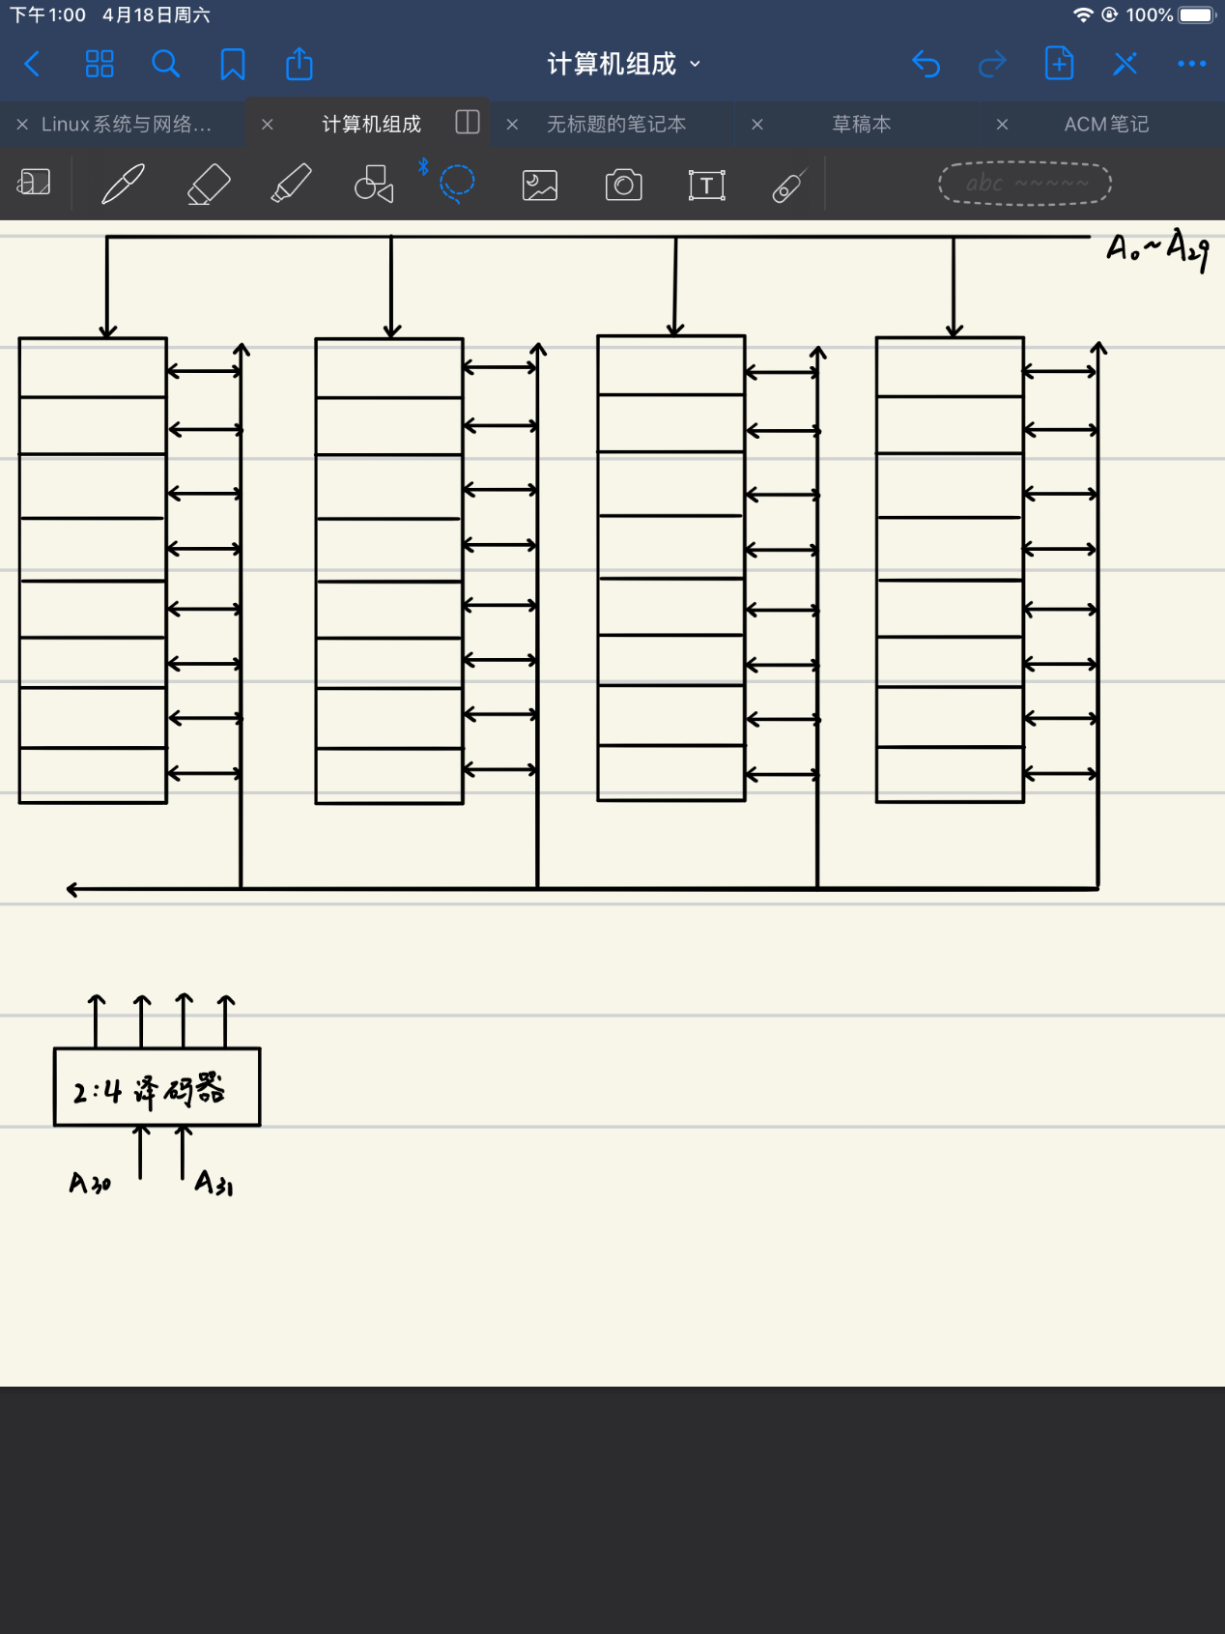

1. 异步刷新方式比较合理

刷新时间=2ms/128行=15.625us/行

全部刷新时间=15.625us/行*128行=2ms

**8. 用64K X8位的EPROM芯片组成32K X16位的只读存储器，试问:**

**(1)数据寄存器多少位?**

**(2)地址寄存器多少位?**

**(3)共需多少个EPROM芯片?**

**(4)画出此存储器组成框图。**

答：

1. 16位
2. 32K=15位
3. (64K*8)/(32K*16)=1个

